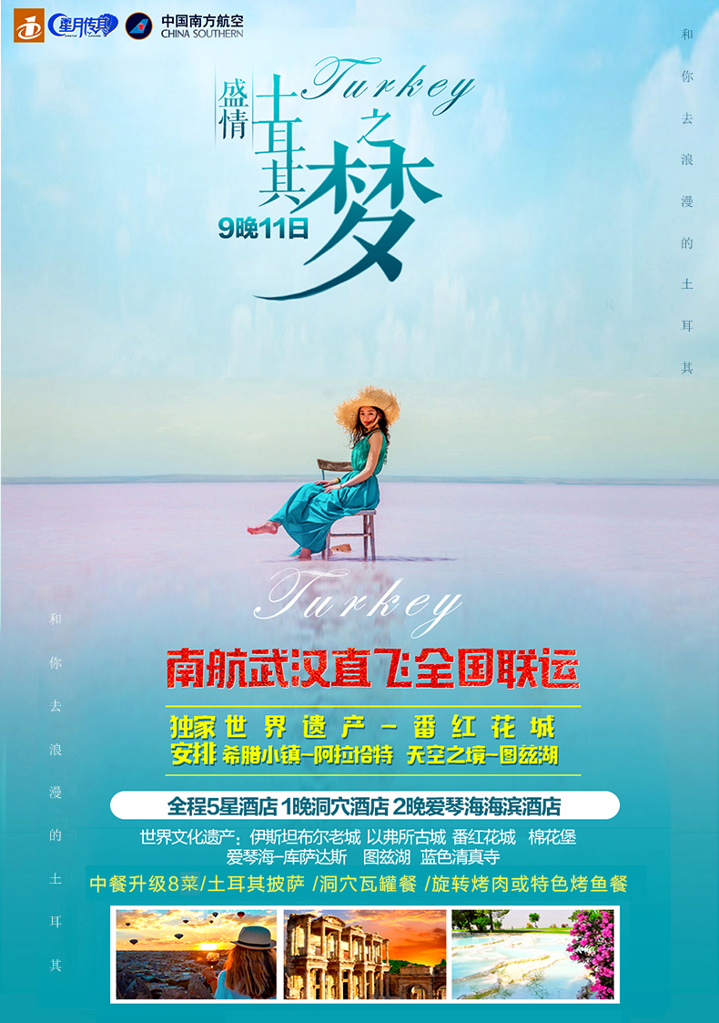
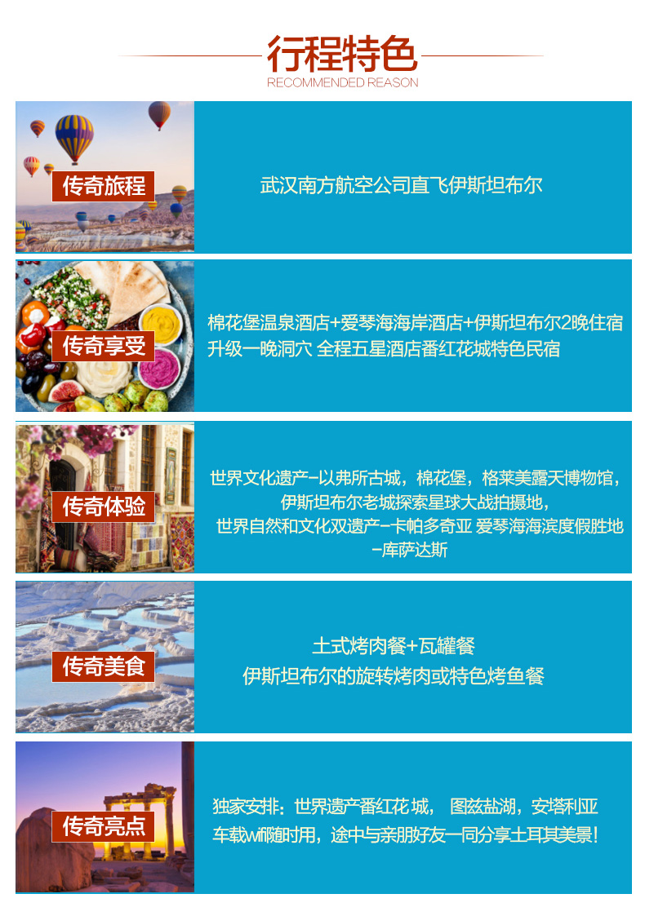

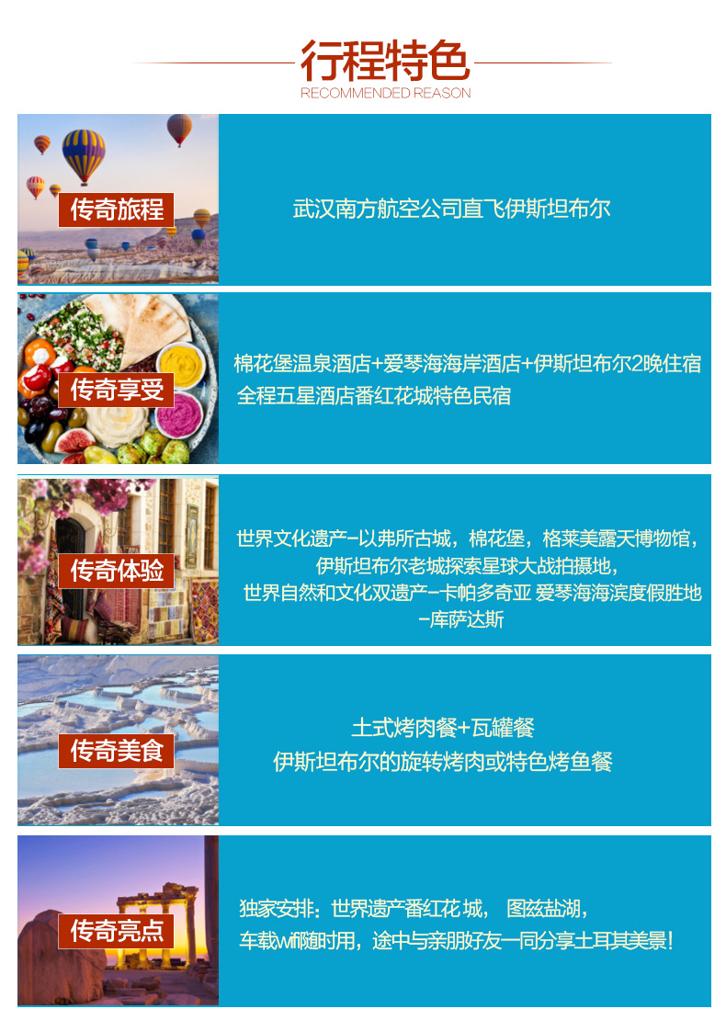

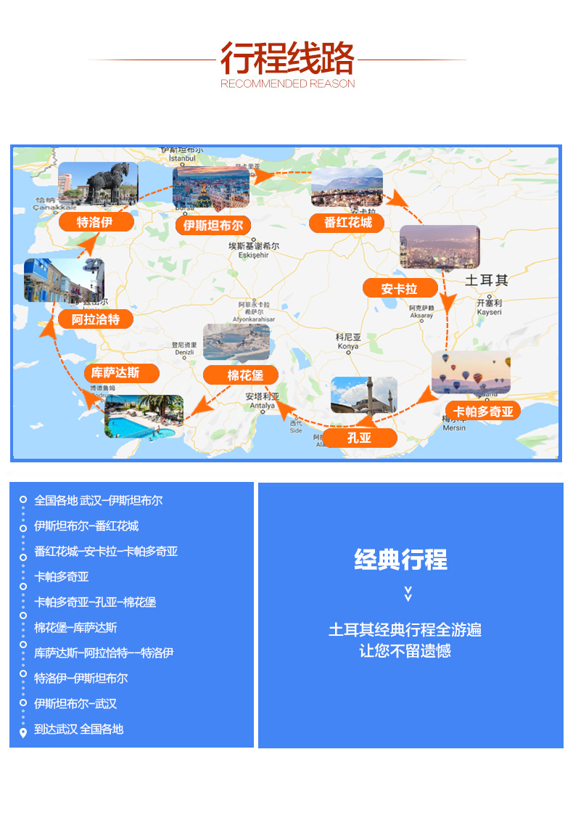

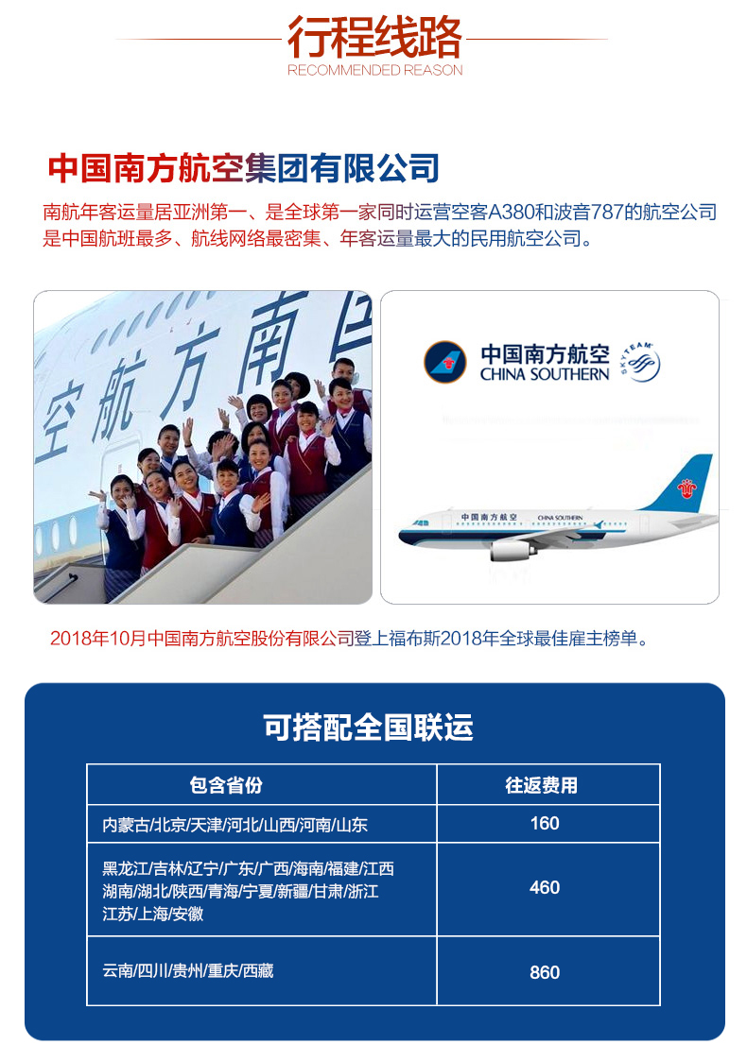
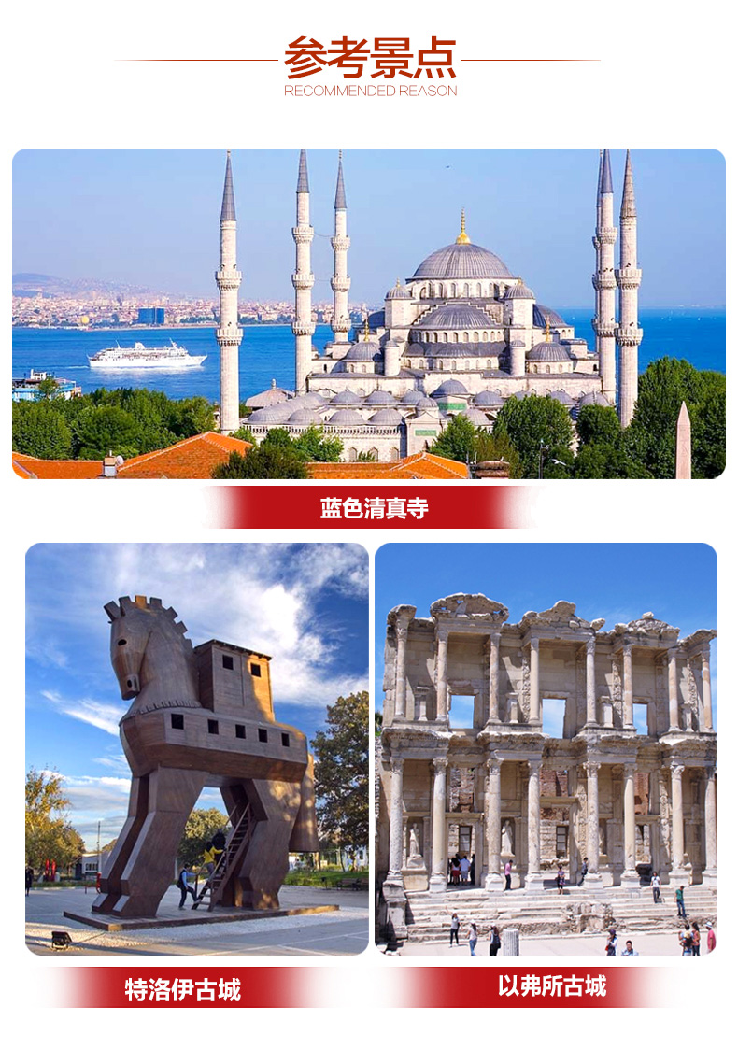
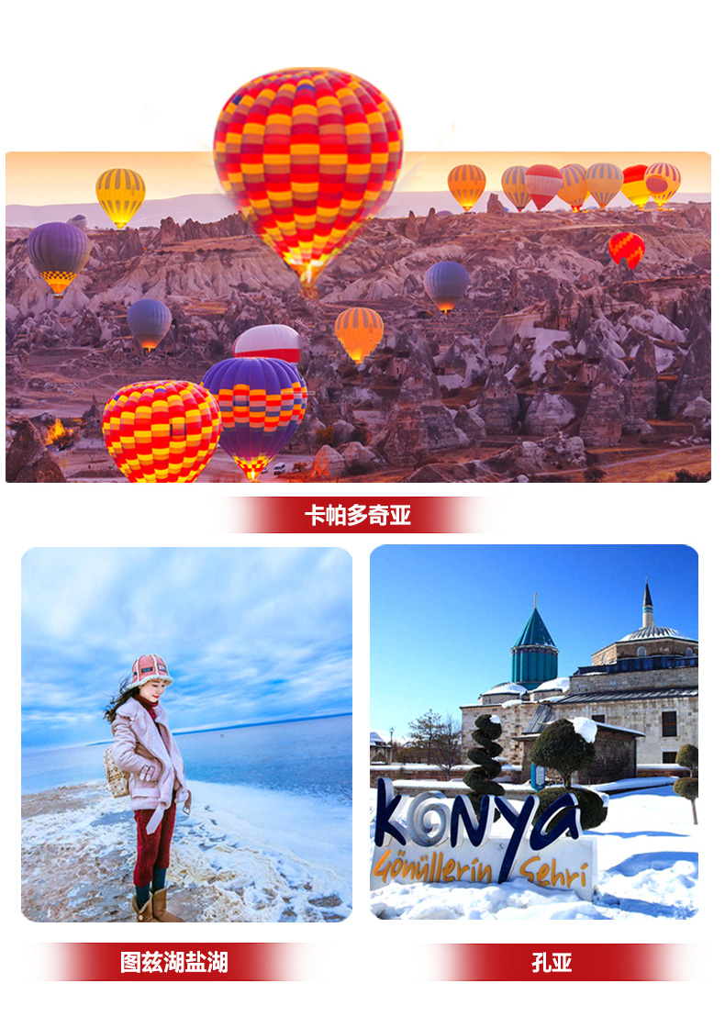
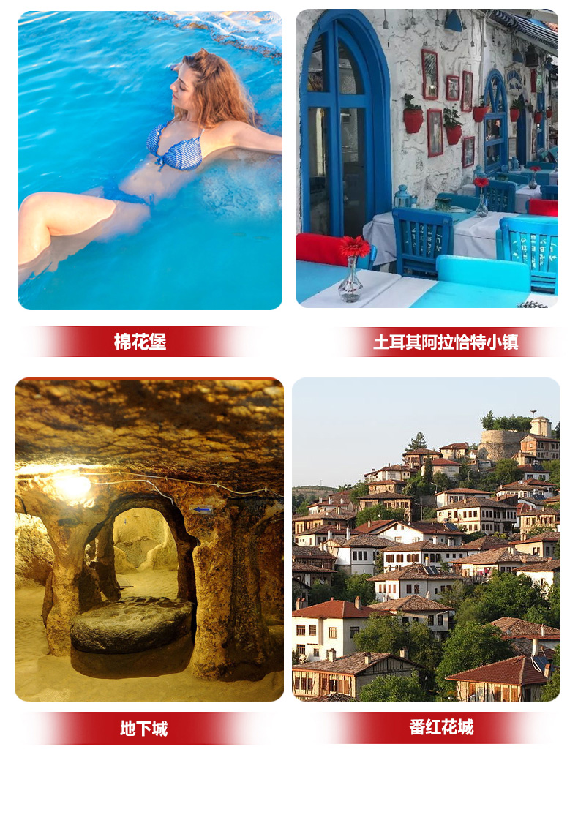
参考行程：
日期 | 游览内容 | 用餐 | 住宿
第一天 | 武汉/伊斯坦布尔 参考航班 CZ8341 1500/2130  机场集合飞往土耳其名城-伊斯坦布尔。抵达后导游接机,入住酒店休息。 | / | 伊斯坦布尔
第二天 | 伊斯坦布尔-番红花城  早餐后前往番红花小镇。番红花城是位于土耳其安纳托利亚中部的城镇，离首都安卡拉约两百公里。老城区的鄂图曼时期的房屋和建筑都被完整的保留下来，包括私人博物馆、清真寺、墓园、历史喷泉、土耳其浴、钟塔、日晷以及数以百计的房屋，整修后在1994年被列入联合国教科文组织的世界遗产名录。番红花城占地面积约1000平方公里，海拔485米。 城镇名称源自于番红花以及希腊文polis（城邦）。参观番红花城的小山丘:希德尔立克山丘,登上这座山丘，也算是可以俯瞰整座番红花城了，景色尽收眼底，美不胜收，高矮不一的房子也为了一道亮丽的风景线。山顶有一座哈珊-帕夏的墓园。  小贴士:伊斯坦布尔-番红花正常行车时间约5.5小时 | 酒店早餐  当地午餐  酒店晚餐 | 番红花城小镇  传统大宅院(世界遗产)
第三天 | 番红花小镇-安卡拉-卡帕多奇亚  早餐后驱车前往安卡拉, 抵达后游览国父纪念馆土耳其国父纪念馆(入内游览时间约1小时),为了纪念土耳其共和国创始人凯末尔而建。这是一座茶色石建筑物，墙上刻有凯末尔劝勉民众的文字，内殿有一个黑色大理石墓碑，显得庄重肃穆。沿途经停享有“天空之镜”图兹湖 (游览时间20分钟）位于土耳其中部的内陆咸水湖，在安卡拉西南50公里，面积与水深随季节变换而变化是土耳其主要盐产地。后前往卡帕多起亚，入住酒店休息。  小贴士：  番红花-安卡拉的正常行车时间约3小时。  安卡拉-图兹湖正常行车时间约2小时  图兹湖-卡帕多奇亚正常行车时间约2.5小时  温馨提示：国父纪念馆遇周末及政府活动时，参观人数较多，请您尊重当地礼仪顺序排队参观。 | 宅院早餐  土式卡巴  烤肉串风味餐  酒店晚餐 | 卡帕多奇亚  当地网评五星酒店
第四天 | 卡帕多奇亚  早餐前，自愿参加热气球之旅！（如因天气等不可抗力因素影响无法正常飞行，则取消该自费项目，费用退还！）卡帕多奇亚与肯尼和南非齐名，是世界上玩热气球最受欢迎的三个地方之一，游人在此可以乘坐热气球观看卡帕多奇亚全景。后参观融合卡帕人文与自然于一身的格莱美露天博物馆（入内游览时间约：1小时），基督教初创的时候，在中东备受打击，而安纳托利亚高原就成了基督教徒传道和喘气的窗口，而卡帕多奇亚更是基督教徒重整的关键见证。这里集中了众多的岩窟教堂，尽管入口并不显眼而且丑陋不堪，但这里的教堂内仍保留那些年代久远而装饰精美的壁画，尽管有些已经斑驳模糊，人物和故事都需要尽力去分辨，但少数还保留着当年艳丽的颜色、完整的形象。前往参观乌奇萨要塞、鸽子谷、精灵烟囱（游览时间约1小时）。随后我们将会走入著名的地下城(入内游览时间约：1小时)，迄今为止，在卡帕多奇亚已经发现的地下城多达36座。地下城的入口很隐蔽，走入盘旋的石梯后就进入了只可勉强供一人通过的窄道，通道时宽时窄，大部分时间只能弯着腰或蹲着前进。一个个迷宫般的房间相互连接，一直蔓延至地心深处。之后前往土耳其手工地毯店（约1.5小时）地毯博物馆参观完后前往陶瓷店（约1.5小时）。 晚餐后入住酒店休息。  温馨提示：因土耳其热气球位置紧张，只能预定一次，在卡帕第一天若因天气等不可抗力因素影响无法正常飞行的，第二天也无法飞行。请客人谅解!  因热气球位置紧张,国内预定的热气球,有无法乘坐的情况出现.请客人谅解!(费用退还) | 酒店早餐  瓦罐餐  酒店晚餐 | 卡帕多奇亚  升级洞穴酒店
第五天 | 卡帕多奇亚-孔亚-帕姆卡莱  酒店早餐后，前往土耳其最古老的城市之—孔亚，12至13世纪曾为塞尔柱的首都，是土耳其传统的宗教文化中心。中餐后，前往旋转舞的始祖纪念馆—梅夫拉那博物馆参观（入内游览时间约：1小时），“梅夫拉那”意为“我的师父”，指的是以旋转舞闻名于世的梅夫拉那教创始人杰拉尔丁·鲁米，他是土耳其的宗教领袖、创始人，旋转舞的发明者，他的陵墓在博物馆内，因此命名。午餐后，驱车前往帕姆卡莱（车程约5小时），酒店晚餐后入住酒店休息。  小贴士：卡帕多奇亚-孔亚正常行车时间约4小时。  孔亚-帕姆卡莱正常行车时间约5小时。  温馨提示：今天拉车时间相对较长，如果晕车请提前准备晕车药 | 酒店早  土耳其披萨  酒店晚餐 | 帕姆卡莱  当地网评五星酒店
第六天 | 帕姆卡莱库萨达斯  酒店早餐后参观古希腊著名的圣城希拉波利斯古城遗址和棉花堡（入内游览时间约：2小时），位于土耳其Denizli市的西南部，是远近闻名的温泉度假胜地，土耳其文Pamuk表示棉花，Kale表示城堡，所以Pamukkale就叫棉花堡。超过30度的热水从地底冒出来，再沿着山边流下，在逾100公尺的山坡上形成无数大小水池，由于池内含有大量石灰质的矿物，因而又形成一层层奶白色梯田，从两千年前希腊时代起这里就成为风靡一时的温泉疗养胜地！之后游览希拉波利斯古城遗址。此城在棉花堡山顶的另一边，是著名古罗马的遗迹。它与棉花堡地质奇观咫尺之隔，是古代丝绸之路的重要站点，1988年被列为世界文化遗产，这里有异教徒、罗马人、犹太人和早期基督教徒的各种风格，并且融合成了一个安纳托利亚式的整体。前往特色棉纺店参观（时间约1.5小时）。午餐后驱车前往爱琴海海边度假胜地库萨达斯（车程约4小时），抵达后前往皮草展示中心（入内约1.5小时）在此您可观赏到穿着各种皮草服饰的模特表演，之后前往著名的糖果店（入内约1.5小时）晚餐后入住酒店休息。  温馨提示：库萨达斯旅游旺季如果没有酒店，我们会安排伊兹密尔同级酒店入住。  小贴士：帕姆卡莱-库萨达斯正常行车时间约4小时。 | 酒店早餐  当地午餐  酒店晚餐 | 库萨达斯  当地网评五星酒店
第七天 | 库萨达斯阿拉恰特艾瓦勒克  酒店早餐后，前往参观举世闻名的以弗所遗址（入内游览时间约：2小时），这里有遗留下来的可容纳二万五千人的露天剧场、市集、浴场和罗马大道等，最重要的算是亚美西斯神殿。后前往爱琴海边的“土耳其小希腊”之称的阿拉恰特（游览时间约：30分钟），土耳其西海岸独特的地中海城镇，以其建筑，葡萄园和风车而闻名，已有150多年的历史，其因风帆冲浪和冲浪风筝而闻名于世。 平均每年300天，水面清澈，微风拂晓，还有备受赞誉的土耳其酒店。 阿拉恰特是土耳其最正宗的城镇之一，石头房子，狭窄的街道，精品酒店和街头餐桌应有尽有。随后前往切什梅，切什梅是伊兹密尔以西的一座半岛小镇，整个小镇被湛蓝清澈的蓝色海洋包围，是热闹的爱情海海滨传统度假胜地，现在已经成为土耳其爱情海沿岸的一个新时尚度假地。后前往艾瓦勒克。  小贴士：库萨达斯-阿拉恰特的正常车程约2小时。  阿拉恰特-艾瓦勒克的正常车程约4小时。  温馨提示：今天午餐需要自理，请提前准备干粮。 | 酒店早餐  午餐自理  酒店晚餐 | 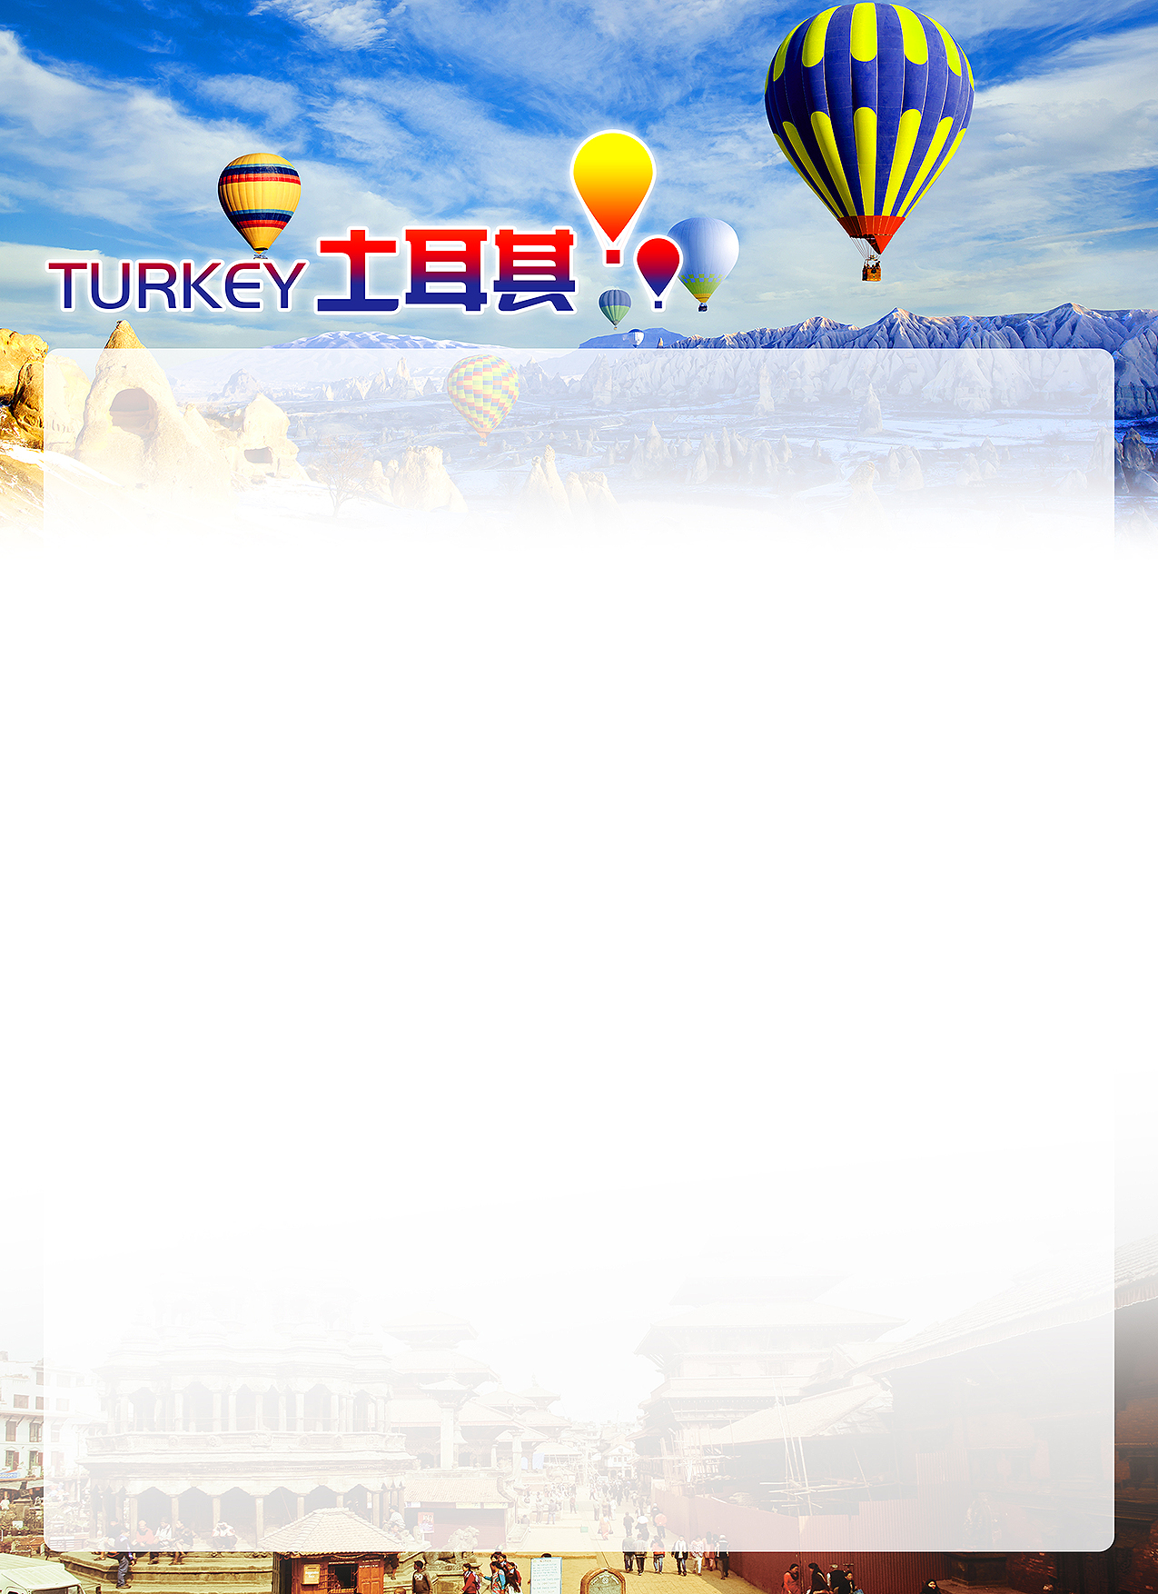  艾瓦勒克  当地网评五星酒店
第八天 | 艾瓦勒克-恰纳卡莱-伊斯坦布尔  酒店早餐后前往恰纳卡莱，抵达后乘车前往【特洛伊古城】，参观著名荷马史诗中的伟大著作之一《伊利亚特》中所述说的有关远古时期因希腊皇后海伦而引发的一场特洛伊古城的十年战争现场，还可以观赏到因“木马屠城记”而获胜的【巨大木马】（入内游览时间约：30分钟）。古城曾以古代文明的中心闻名，美女海伦、特洛伊王子还在耳边细语当年特洛伊木马的传奇。之后前往伊斯坦布尔，晚餐后入住酒店休息。  小贴士：伊斯坦布尔-恰纳卡莱的正常车程约5小时。  恰纳卡莱-艾瓦勒克的正常车程约1.5小时。 | 酒店早餐  当地午餐  酒店晚餐 | 伊斯坦布尔  当地网评五星酒店
第九天 | 伊斯坦布尔  酒店早餐后前往参观【古罗马竞技场】 (外观约20分钟)。现在被称为苏丹阿合麦特广场。在该广场有3个纪念碑：塞奥道西斯的【奥拜里斯克方尖碑】、【青铜制的蛇柱】及君士坦丁【奥拜里斯克方尖碑】。前往参观奥斯曼土耳其时期的代表性建筑-【蓝色清真寺】（入内游览时间约：1小时），蓝色清真寺是是回教世界最优秀的建筑师锡南(Sinan)的得意弟子Mehmet Aga的作品，也是伊斯坦堡最具代表性的大清真寺，其正式名称为苏丹艾哈迈德清真寺，但因内部铺有超过2万片的蓝色伊兹尼克磁砖，故又被称为蓝色清真寺。之后参观与伦敦圣保罗、梵蒂冈的圣彼得齐名的【圣索菲亚大教堂】（外观）圣索菲亚大教堂是世界中古七大奇迹之一，也是伊斯坦布尔足以笑傲天下的恢宏建筑。之后前往【托普卡普老皇宫】（入内游览时间约：1.5小时）托普卡帕宫是1465年-1853年间奥斯曼帝国苏丹在城内的官邸及主要居所，如今被改造为一处博物馆，向世人展示着皇族生活的过往及令人称奇的珍宝。之后前往TIERA（或其他）珠宝店参观约1.5小时，伊斯坦布尔绝对是珠宝爱好者的天堂，这里珠宝样式繁多，从简单的串珠项链到设计奢华的珠宝艺术品、从极具时尚感的珠宝饰品到精致优雅的复古珠宝，应有尽有。随后前往世界上最大的室内市场之一的——【土耳其大巴扎】游览（约1.5小时），您可以在此购买到各种极具特色的当地商品。晚餐后送回酒店休息。  温馨提示：  1、由于土耳其政府规定，托普卡帕老皇宫于周二闭馆，如遇闭馆或政府行为等不可抗力因素，则调整为地下水宫或新皇宫入内参观，敬请知晓。  2、参观大巴扎自由市场时请保管好自己的随身物品。大巴扎周日不营业，如遇关闭，则调整为香料市场或塔克希姆广场自由活动。敬请知晓。 | 酒店早餐  旋转烤肉或烤鱼  中式晚餐 | 伊斯坦布尔当地网评五星酒店
第十天 | 伊斯坦布尔武汉 参考航班CZ8342 23:00-14:00+1  酒店早餐后，全天自由活动，。指定地点集合前往机场.  （注：当天不包含午晚餐、自由活动期间不含用车导游服务） | 酒店早餐  /  / | X
第十一天 | 武汉  下午抵达武汉，结束愉快之旅。

当地导游有可能会在不减少景点的前提下，根据当地的实际情况而调整行程的先后顺序！
费用包含：
- 武汉 /土耳其往返国际机票，团队经济舱，含机场建设税；
- 当地五星级酒店（双人标准间 / 早餐）；
- 境外旅游巴士（每人1正座）及外籍司机；（根据团队人数，例：通常为19人安排27座车，25人安排46座车，如遇突发情况我社可能调整，当地用车全程有WIFI可能会信号不好，希望您谅解。）
- 境外导游服务(由于土耳其国家旅游局规定,不允许外籍人士作为导游带团,故我社安排当地英文持证导游+领队兼中文翻译或当地持证中文导游+领队,保证同等服务质量,望周知!)
- 酒店自助早晚餐或中餐、（中餐：六菜一汤，10人一桌，如人数减少，则会根据实际人数做适当调整）或当地餐；(用餐时间在飞机或船上以机船餐为准，不再另补，如因自身原因放弃用餐，则餐费不退)。
- 行程中所列入内参观景点首道门票；（如因自身原因放弃参观，景点门票费不退）
- 旅行社责任险；
- 境外旅游意外伤害保险。
不含项目：
- 护照费用；
- 境外司导及领队服务费800元/人，由领队机场现收；
- 不含签证费500元/人，由领队机场现收；
4、签证相关的例如未成年人公证，认证等相关费用；
5、依照旅游业现行业规定，本公司有权依据最终出团人数，调整分房情况。客人报名时为单男或单女，分房时如产生自然单间，单间差请客人自理！单间差3500元/人
6、酒店内电话、传真、洗熨、收费电视、饮料等费用；
7、洗衣，理发，电话，饮料，烟酒，付费电视，行李搬运等私人费用；
8、转候机/火车/船只时用餐。
9、行李在航班托运期间的造成损坏的经济损失和责任。
10、因气候或飞机、车辆、船只等交通工具发生故障导致时间延误或行程更改引起的经济损失和责任；
11、因个人原因滞留产生的一切费用；
12、行程列明以外的景点或活动所引起的任何费用；
13、旅游费用不包括旅游者因违约、自身过错、自由活动期间内行为或自身疾病引起的人身和财产损失；
14、服务项目未提到的其他一切费用，例如特种门票（缆车等）；
15、当地国家景点门票外另收的租耳机费用；
11岁儿童(含11岁)不占床减400,占床与成人同价,12岁以上(含12岁)必须占床

服务标准说明：
行程说明：
  - 如遇部分景点节假日休息或庆典等，本社有权根据实际情况调整行程游览先后顺序，以尽可能保证游览内容。但客观因素限制确实无法安排的，本社将根据实际情况进行调整，敬请各位贵宾理解与配合！
  - 行程景点实际游览最短时间，以行程中标注时间为准；
  - 根据国际航班团队搭乘要求，团队通常须提前3-3.5小时到达机场办理登机手续，故国际段航班在当地下午15点前（含15点），晚间21点前（含21点）起飞的，行程均不含午餐或晚餐。
酒店标准：
- 行程中所列酒店星级标准为当地酒店评定标准；
- 非洲中东的四－五星级酒店有一些大堂会比较小，有些酒店楼层不高，有可能没有电梯；
3）有些酒店的双人标准房会设置一大一小两张床，方便有小孩的家庭游客；还有些酒店双人房只设置一张大的双人大床，放置双份床上用品，有时是二张单人床拼在一起，用时可拉开；
- 由于各种原因如环保、如历史悠久、如气候较温和等，偶尔会有酒店无空调设备；
- 按照酒店惯例，每标间可接待两大人带一个1.2米以下儿童（不占床），具体费用根据所报团队情况而定；若一个大人带一个1.2米以下儿童参团，建议住一标间，以免给其他游客休息造成不便；
保险说明：
- 我社所上境外旅游意外伤害保险，“江泰太平洋之旅出境游（含边境游）保险方案一”，此保险为我社代投保项目，游客所涉及到的任何保险问题请您直接与保险公司联系。（咨询及救援电话：86-10-66428888）。
- 旅游意外伤害险不包括游客自身携带疾病、旧病复发，且在出团日前180天内未经过治疗的疾病；（如心脏病复发、高血压、糖尿病并发症、移植手术复发、孕妇、精神病发作等等）。
3) 我社推荐客人根据自身情况额外补上医疗50万或70万的大额保险，费用自理。
退费说明：
- 如遇天气、战争、罢工、地震等人力不可抗力因素无法游览，我社将按照旅行社协议，退还未游览景点门票费用，但赠送项目费用不退；
- 游客因个人原因临时自愿放弃游览，酒店住宿、餐、车等费用均不退还；
补费说明：
- 如遇航空公司政策性调整机票价格，请按规定补交差价。机票价格为团队机票，不得改签换人退票；
- 如果旅游目的地国家政策性调整门票或其他相关价格，请按规定补交差价；
其他说明：
- 质量反馈表，我社处理游客意见，以游客交回的《客人评议表》为依据，请您秉着公平、公正、实事求是的原则填写《客人评议表》；
境外购物补充协议说明确认
经旅游者与旅行社双方充分协商，就本次旅游的购物场所达成一致，旅游者自愿签署本补充协议。

序号 | 城市 | 停留时间 | 商品说明
1 | 伊斯坦布尔 | 1个半小时 | 珠宝+手表
2 | 库萨达斯 | 1个半小时 | 皮衣
3 | 卡帕多奇亚 | 1个半小时 | 地毯
4 | 卡帕多奇亚 | 1个半小时 | 陶瓷
5 | 帕姆卡莱 | 1个半小时 | 棉纺织店
6 | 伊斯坦布尔/库萨达斯 | 1个半小时 | 糖果店

推荐活动参考（需自费）
【土耳其热气球】 | 250美金/人 | 费用说明：5人起订（价格已含保险费及热气球证书）  当地预订：价格：250美金/人(美金现付，如名额不足无法安排，敬请理解)  项目说明：  1. 土耳其众多公司经营热气球项目，质量良莠不齐，售卖价格波动较大。热气球 属于有一定危险的项目，我司只选用当地运营时间长，质量可靠保障的公司，并包含保险费用。  2.整个热气球行程大约2个小时（其中飞行时间约1小时）。  3. 热气球公司规定5岁以下儿童不宜参加该项目；请客人务必根据自身情况选择是否参加该项目，如有恐高、心脏病等症状不适宜参加热气球项目。  4. 该项目由热气球公司统一安排接送及飞行安排，中文导游不陪同。  注意事项：  5. 热气球公司取消：热气球项目全年均有，如遇恶劣天气、热气球质量欠佳等突发事件，热气球公司将以保证客人安全为原则取消该项目。如遇热气球公司取消飞行安排，热气球费用全退。
【土耳其肚皮舞表演】 | 75美金/人 | 费用：75美金/人  费用包含：肚皮舞表演、饮料1杯、往返接送。  特别说明：1.成人与儿童同价；  2.该项目至少提前一天预订，5人起订。  3.表演时间一般为晚8点-10点。
【土耳其浴】 | 70美金/人 | 费用：70美金/人  特别说明：1.成人与儿童同价；  2.该项目至少提前一天预订，5人起订。
【伊斯坦布尔一天套餐】 | 175美金/人 | 伊斯坦布尔一日游  圣索菲亚大教堂入内+博斯普鲁斯海峡游船欣赏亚洲和欧洲两岸不同的风景+烤肉午餐+金角湾观光+洛蒂山+咖啡馆+多玛巴赫切新皇宫（外观）+塔克西姆广场+商业步行街观光。  费用包含：门票、船票；车费，司机导游工资以及服务费，午餐费用。
伊斯坦布尔半日游 | 125美金/人 | 圣索菲亚大教堂（入内）+ 博斯普鲁斯海峡游船欣赏亚洲和欧洲两岸不同的风景+当地烤肉午餐+塔克西姆广场观光 ST. SOPHIA + BOSPHORUS BOAT TOUR + KEBAB MEAL+TAKSIM
博斯普鲁斯海峡游船（7人起订 ） | 60美金/人 | 博斯普鲁斯海峡游船欣赏亚洲和欧洲两岸不同的风景
库萨达斯游船 | 60美金/人 | 乘船出海欣赏爱琴海风光
【卡帕多起亚 SPA】 | 95美金/人 | 费用：95美金/人  一家高档洞穴Spa会馆，集温泉浴、泥浴、鱼疗为一体，另外还提供豪华休息室，客人可以享用卡帕当地特色苹果茶红酒等。  特别说明：1.成人与儿童同价；  2.时间在1个半小时之内  3.请客人自带泳衣！
【卡帕吉普车】 | 85美金/人 | 费用：80美金/人  开着越野车探索卡帕多奇亚是非常令人兴奋的事情。吉普车让您可以畅享山谷、教堂和文化美景；我们会带您去人烟罕至的地方，让您远离喧嚣，看尽青山绿水，感受越野旅游带来的兴奋。  特别说明：1.4人一辆车；  2.时间在1个半小时之内  注意事项:1此项目为刺激性项目。吉普车行驶过程中较为颠簸，存在一定风险性，老弱妇孺及病患请慎重参加
帕姆卡莱滑翔伞 | 150美金/人 | 费用：150美金  特别说明：450米左右高度，根据天气情况滑翔5-15分钟
策尔维山谷灯光秀 | 70美金/人 | 节目从日落时开始。影片伴随着沁入心扉的音乐，融入卡帕多西亚的独特环境，给您流连忘返的30分钟体验。  调动起你的听觉和视觉来感受曾经的安纳托利亚之地，从最开始的地理地貌形成，到后来渐渐趣味横生的人类种族的起源，可以看到按照纪年顺序展示的早期人类的居住环境，亚述人，赫梯人，波斯人，亚历山大文明，还包括当时的社会文化关系等。  接下来还可以看到热情的基督教徒居民，修道院生活，十字军东征，地下城，塞尔柱王朝和奥斯曼帝国各自的印迹，最后可以见证现代共和国和卡帕多西亚地区的发展。

温馨提示：
- 当您从境外离境时，一定检查海关是否给您的护照盖了清晰的离境章，它是您已经回到中国的唯一凭证。由此造成不必要的损失，非常抱歉只能由本人承担！请您自己务必仔细留意；
- 行程中所列航班号及时间仅供参考，将根据实际情况做出合理的调整；
- 非洲中东同北京时间时差：六小时（个别国家不同地区也会有时差，均以当地到达时间为准）；
- 行程中所注明的城市间距离，参照境外地图，仅供参考，视当地交通状况进行调整；
- 根据国际惯例，导游和司机每天工作时间不得超过10小时；（如超出服务时间，则应付给司机和导游相应的加班费）；
- 请您在境外期间遵守当地的法律法规，以及注意自己的人身安全；
- 此参考行程和旅游费用，我公司将根据参团人数、航班、签证及目的地国临时变化保留调整的权利；
- 由于非洲国家国情所致，当地旅游车多为改装车辆，年限较旧且空调制冷差，舒适度远不如发达国家，请见谅！
- 境外酒店内禁止吸烟（包括阳台）。如违反罚款由客人自行承担。
- 依照旅游业现行作业规定，本公司有权依据最终出团人数情况，调整房间分房情况。
- 全程机票为团队票，任意一段放弃，后续段将自动取消。不退还任何费用。
全程任意一段机票均不可退、改、签。全程任意一段机票都无法提前确认座位
- 由于航空公司原因或不抗力导致航班临时出现调整，我社将不承担任何责任。
- 行李在航空公司托运期间造成的损坏或遗失，我社不承担任何责任。我社可协助游客与航空公司进行交涉，但处理结果一律按照航空公司相关规定办理。
- 出境时如有贵重物品请及时申报。（请咨询申报处何种物品需要申报）
- 在境外购买物品请按相关规定及时申报，所产生的相应费用需自行承担。
- 由于行程紧凑，旅途较疲劳，65岁以上老人建议提供健康证明并自行增加高额保险。
17.洞穴酒店并非真正意义在岩石上挖洞建造，而是建筑风格模仿洞穴，极具当地风格！卡帕多奇亚洞穴酒店均无星级评定，且房间数量有限，团队出行期间可能会分住不同的洞穴酒店（同级别）。洞穴酒店无空调，冬季有暖气供应，但是由于是酒店自行供暖，有时会相对温度较低，建议客人提前准备厚一点的衣服，敬请谅解！
18.游客责任：
（1）此团是集体活动，集体出发、集体返回，请遵守时间，任何人不得逾期或滞留不归；
（2）参团旅客，所持护照均为自备因私护照，出入境如遇到因护照引起的问题而影响行程，由此引起的一切损失（包括团费），均由客人自负。
（3）如客人不参加我公司的赠送项目，用餐、门票等费用不退。
（4）旅游期间遇到特殊情况如交通，天气等旅行社认为不可控原因，本公司有权增减或更改某些行程和旅游项目；
（5）由于不可抗拒的原因，如政变、罢工、水灾地震、交通意外等所引起的旅游天数和费用的增加，本公司将按实际情况向旅客予以收费。
（6）请自备签证和境外参团的客人自行检查签证是否符合本行程的要求，若因自身原因不能按时参团，本社概不负责；
（7）所有由我社办理签证的客人回国后需将护照（部分团队还需提供返程登机牌）交于领队销签。

购物退税提示：
1、旅行社不指定具体购物场所，购物属于客人个人行为。
2、旅行社建议客人：理性消费；在购物前详细询问所购商品是否可以给予退税；购买商品时仔细检查商品质量；注意保留消费凭证。
3、如客人所购商品存在质量问题，无论是更换还是退还商品都会手续繁复。具体情况不一，能否实现更换或退还也要视具体情况而定。
4、退税是非洲、中东部分国家对非本国游客在本国内购物的优惠政策，整个退税手续及流程均由非洲、中东国家控制，经常会出现退税不成功等问题，我们会负责协调处理，但无法承担任何赔偿。领队及导游会协助贵宾办理退税手续,详细讲解退税流程、注意事项及税单的正确填写。但是如果因为贵宾问题（如没有仔细听讲、没有按照流程操作等）或者客观原因（如遇到海关退税部门临时休息、海关临时更改流程等）在退税过程中出现错误，导致您被扣款、无法退钱、退税金额有所出入等情况，旅行社和导游不负责办理退税业务，不能承担您的损失，请贵宾们理解。

海关入境说明
1. 根据海关总署公告2010年第54号文件，进境居民旅客携带在境外获取的个人自用进境物品，总值在5000元人民币以内（含5000元）的；非居民旅客携带拟留在中国境内的个人自用进境物品，总值在2000元人民币以内（含2000元）的，海关予以免税放行，单一品种限自用、合理数量，但烟草制品、酒精制品以及国家规定应当征税的20种商品等另按有关规定办理。
2. 进境居民旅客携带超出5000元人民币的个人自用进境物品，经海关审核确属自用的；进境非居民旅客携带拟留在中国境内的个人自用进境物品，超出人民币2000元的，海关仅对超出部分的个人自用进境物品征税，对不可分割的单件物品，全额征税。
3.根据中国《海关总署公告2004年第7号》，20种不予免税的商品分别为：电视机、摄像机、录像机、放像机、音响设备、空调器、电冰箱(电冰柜)、洗衣机、照相机、复印机、程控电话交换机、微型计算机及外设、电话机、无线寻呼系统、传真机、电子计数器、打字机及文字处理机、家具、灯具和餐料。
4. iPad被归为电脑，属于国家规定必须征税的 20种商品之一，税率为20%。根据《海关总署公告2004年第7号》，无论购买iPad的价格是否超过5000元，都应当缴税。根据《入境旅客行李物品和个人邮递物品进口税税则归类表》和《入境旅客行李物品和个人邮递物品完税价格表》，电脑完税价格为每件5000元，税率为20%，因此若在境外购买一部 iPad入境，旅客需缴纳1000元的税款。
《中国公民出境旅游文明公约》：
中国公民，出境旅游，注重礼仪，保持尊严。讲究卫生，爱护环境；衣着得体，请勿喧哗。
尊老爱幼，助人为乐；女士优先，礼貌谦让。出行办事，遵守时间；排队有序，不越黄线。
文明住宿，不损用品；安静用餐，请勿浪费。健康娱乐，有益身心；赌博色情，坚决拒绝。
参观游览，遵守规定；习俗禁忌，切勿冒犯。遇有疑难，咨询领馆；文明出行，一路平安。

